

Concours

de Cartographie d’Actualité

- 2019 -

**« L’Île Maurice en quête d’un second « miracle »**

**Olivier Piot, *Le Monde*, 22 mai 2018**

<https://www.concourscarto.com/>

**Dossier Elève**

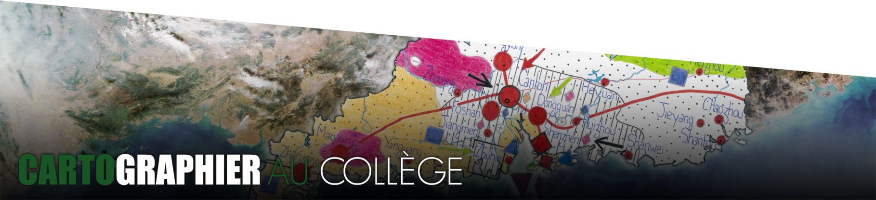

**RÈGLEMENT DU CONCOURS**

***Sujet du concours***

Les candidats devront réaliser une carte basée sur l’article : « **L’Île Maurice en quête d’un second « miracle »** ».

*Il s’agira donc de représenter sur une carte les différents lieux et éléments cités dans l’article de presse. L’élève peut utiliser de informations complémentaires venant de toutes les sources de son choix permettant une meilleure compréhension des enjeux de l’article.*

***Organisation du concours***

● Tout élève de **4ème**,**3ème** ou de **2nde**peut être candidat au concours de cartographie d’actualité. Les inscriptions sont individuelles, aucun travail de groupe ne sera accepté.

● Chaque candidat devra s’acquitter d’un **droit d’inscription de 2€** qui sera utilisé pour le financement des lots qui seront remis aux lauréats. Tous les élèves ayant rendu une carte seront récompensés.

● Les cartes sont à rendre au professeur référent pour le **vendredi 1er février 2019** au plus tard. Aucune carte ne sera acceptée passé ce délai.

● **Cinquante cartes** seront sélectionnées. Parmi celles-ci, les dix meilleures seront soumises à un jury de professionnels (cartographes, universitaires, journalistes, libraires…). Les 50 premières cartes présélectionnées seront publiées de 10 en 10 sur le site www.concourscarto.fr les 5 semaines précédant la remise des prix (de la 50ème à la 41ème cinq semaines avant, de la 40ème à la 31ème quatre semaines avant…) qui aura lieu **le vendredi 21 juin 2019** à Angers où seront invités les dix élèves lauréats.

● Les cartes seront classées en fonction du **respect du sujet**, de **l'organisation de la carte et de sa légende** et **l'originalité de la production**.

***Carte et légende***

● Le travail cartographique devra être effectué sur une **feuille de format A3**. Il pourra comporter **une ou plusieurs carte(s)**.

● La réalisation sera libre et aucun fond de carte ne sera fourni. La liberté est laissée à chaque candidat de choisir son propre fond de carte. Il peut utiliser les cartes issues du site <https://d-maps.com>

● La carte doit comporter une orientation, un titre et une échelle. **La légende s’intègre à la carte sur la feuille de format A3** citée plus haut. Libre au candidat de disposer carte et légende comme il le souhaite sur cette même feuille.

● La **carte** doit être réalisée entièrement à la main (sauf le fond de carte bien sûr).

● La **légende** est une grille de lecture de la carte qui doit être organisée pour faciliter sa lecture. Elle peut être tapée à l’ordinateur mais les figurés devront être obligatoirement réalisés à la main.

**C**oncours de **C**artographie d’**A**ctualité **2019**

|  |
| --- |
| **TO DO LIST** |
| **Travail préparatoire**  ○ J'ai analysé le sujet du concours et bien lu l'article du *Monde* fourni dans le dossier  ○ J'ai cherché le (ou les) fonds de carte qui me semble le(s) plus adapté(s) pour me permettre de répondre au sujet  ○ J'ai fait des recherches annexes sur le sujet du concours sur les territoires à cartographier |
| **Carte**  ○ Elle a un titre, une légende et une orientation  ○ Elle est propre et bien coloriée/esthétique, agréable à regarder  ○ Les figurés sont lisibles et compréhensibles  ○ J'ai respecté les codes de la cartographie (noms des mers en bleu, des pays en noir, figurés appropriés...) |
| **Légende**  ○ Elle permet de répondre au sujet proposé  ○ Elle est organisée (à l’aide de titres notamment)  ○ Toutes les parties ont des titres clairs et originaux  ○ Les titres informent correctement de ce qui suit |

**C**oncours de **C**artographie d’**A**ctualité **2019**